PowerLocus
Uživatelská příručka k otevřeným sluchátkům
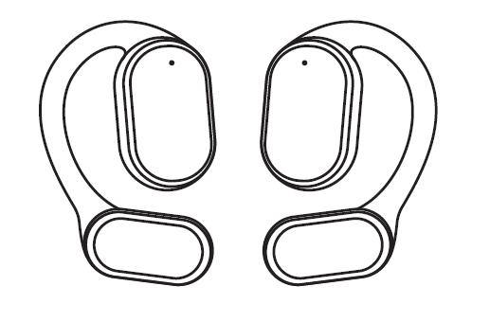
Pohyb | Skákací
Pro podporu: info@powerlocus.com
CZ: PŘED PRVNÍM POUŽITÍM POUZDRO PLNĚ NABIT, JINAK SLUCHÁTKA NEBUDOU SPRÁVNĚ FUNGOVAT!

Technické specifikace
Verze Bluetooth: 5.4
Režim Bluetooth Protokol: HFP, A2DP, AVRCP
Provozní dosah: 10 metrů
Frekvenční odezva: 20 Hz–20 000 Hz
Výstupní výkon: 10 mW
Hmotnost výrobku (včetně nabíjecího pouzdra): 70,5 g
Provozní frekvence Bluetooth: 2,4–2,480 GHz
Maximální výkon sluchátek: 5 mW
Třída výkonu Bluetooth: 2
Provozní teplota: 0~40 °C
EN:
- Během nabíjení bude LED dioda na pouzdře blikat.
- Po plném nabití bude LED dioda na pouzdře trvale svítit.
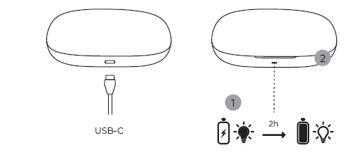
2. Nošení
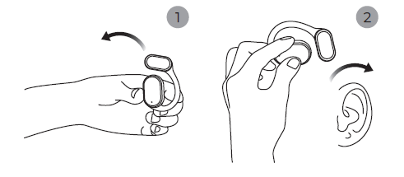
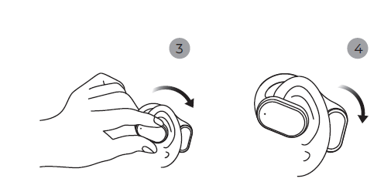
3. Párování přes Bluetooth
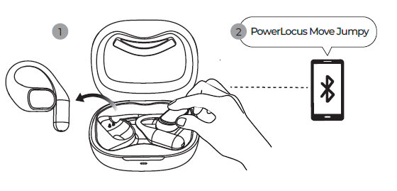
4. Funkce
Klepněte jednou pro přijetí příchozího hovoru
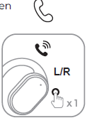
Dvakrát klepněte pro zavěšení a odmítnutí příchozího hovoru
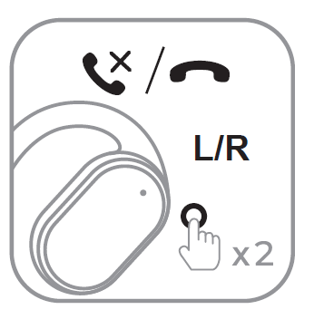
Dvojitým klepnutím přehrajete/pozastavíte
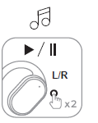
Třikrát klepněte pro přepnutí na předchozí skladbu
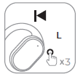
Jedním klepnutím snížíte hlasitost
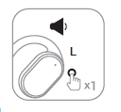
Třikrát klepněte pro přepnutí na další skladbu
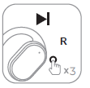
Klepnutím jednou zvýšíte hlasitost
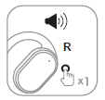

Prosím, recyklujte
Likvidace použitých baterií a elektrických a elektronických zařízení (platí v Evropské unii a dalších zemích se systémy tříděného sběru) Tento symbol na výrobku, baterii nebo na obalu označuje, že s výrobkem a baterií nesmí být zacházeno jako s domovním odpadem. U některých baterií může být tento symbol použit v kombinaci s chemickým symbolem. Chemický symbol pro olovo (Pb) se přidává, pokud baterie obsahuje více než 0,004 % olova. Zajištěním správné likvidace těchto výrobků a baterií pomůžete předcházet potenciálně negativním dopadům na životní prostředí a lidské zdraví, které by mohly být způsobeny nesprávným nakládáním s odpadem. Recyklace materiálů pomůže chránit přírodní zdroje. V případě výrobků, které z důvodů bezpečnosti, výkonu nebo integrity dat vyžadují trvalé spojení mezi výrobkem a baterií, by měl tuto baterii vyměnit pouze kvalifikovaný servisní personál. Aby bylo zajištěno správné nakládání s baterií a elektrickými a elektronickými zařízeními, odevzdejte tyto výrobky na konci jejich životnosti na příslušné sběrné místo pro recyklaci použitých baterií. Pro podrobnější informace o recyklaci tohoto produktu nebo baterie se obraťte na místní úřad, službu pro likvidaci domovního odpadu nebo na obchod, kde jste produkt nebo baterii zakoupili.

BUĎME V BEZPEČÍ

JE DŮLEŽITÉ, ABYSTE SI PROSÍM TUTO ČÁST PŘEČTĚLI DOKONALA.
Abyste předešli poškození sluchu, omezte dobu používání sluchátek při vysoké hlasitosti a nastavte hlasitost na úspornou úroveň. Čím vyšší hlasitost, tím kratší je bezpečná doba poslechu.
Pokud se do zařízení dostane voda nebo cizí předmět, okamžitě jej přestaňte používat a kontaktujte společnost PowerLocus. Buďte opatrní zejména v následujících případech:
• Při používání zařízení v blízkosti dřezu nebo nádoby s tekutinou. Dbejte na to, aby zařízení nespadlo do dřezu nebo nádoby naplněné vodou.
• Při používání zařízení v dešti, sněhu nebo ve vlhkém prostředí. Pokud se zařízení dotknete mokrýma rukama nebo jej vložíte do kapsy vlhkého oděvu, může zařízení navlhnout.
Nikdy nezasouvejte USB zástrčku, pokud jsou sluchátka nebo nabíjecí kabel mokré. Pokud máte mokré ruce, zařízení nebo kabel, může dojít ke zkratu (mytí rukou, dešťová voda, mořská voda, nealkoholické nápoje atd.) nebo cizí předměty na zařízení či nabíjecím kabelu mohou způsobit abnormální zahřívání nebo poruchu.

Bezpečnostní opatření
NEPOUŽÍVEJTE adaptéry s výkonem vyšším než 5 V DC a 1 A! Používejte originální kabel dodaný s balením, protože jiné kabely by mohly poškodit výrobek a zrušit platnost záruky.

Pozor – Magnetická pole
Tento produkt generuje magnetická pole, která by mohla způsobit rušení kardiostimulátoru, implantovaných defibrilátorů (ICD) a dalších implantátů. Vždy dodržujte vzdálenost alespoň 10 cm/3,94 palce mezi sluchátky a kardiostimulátorem, implantovanými defibrilátory (ICD) a dalšími implantáty. Pokud máte zavedenou zdravotnickou pomůcku, jako je kardiostimulátor nebo programovaný shunt, poraďte se před použitím se svým lékařem!

Bezpečnostní opatření pro baterie
Nevystavujte baterie (bateriový blok ani vložené baterie) nadměrnému teplu, například slunečnímu záření, ohni a podobně, po delší dobu. Nevystavujte baterie extrémním teplotním podmínkám, které mohou vést k přehřátí a tepelnému úniku. Nedrťte, nepropichujte ani nezkratujte sekundární články ani baterie. V případě úniku z baterie zabraňte kontaktu kapaliny s očima nebo kůží. Pokud dojde ke kontaktu s očima, omyjte je čistou vodou a vyhledejte lékařskou pomoc. Pokud baterie navlhne, vystavte ji velkému množství vody a vyhledejte lékařskou pomoc k ošetření a výměně. Vždy používejte určenou nabíječku, pokyny dodavatele nebo manuál k výrobku, kde naleznete správné pokyny k nabíjení. Vždy baterie řádně zlikvidujte.

Oznámení
- Uchovávejte výrobek v suchu; neumisťujte jej do vlhkých míst.
- Chraňte před přímým slunečním zářením a vysokými teplotami. Vysoké teploty způsobují poškození.
- Chraňte před nízkými teplotami, pomůže to předejít vnitřnímu poškození.
- Výrobek nerozebírejte.
- Zabraňte pádu výrobku.
- Nepokračujte v nabíjení produktu déle než 10 hodin.
- Při nabíjení používejte nabíjecí kabel typu C, který byl dodán s produktem.

CE
Společnost GL Grup·2015 LTD tímto prohlašuje, že bezdrátová sluchátka PowerLocus Move | Jumpy splňují základní požadavky a další příslušné podmínky směrnice 2014/53/EU. Úplné znění prohlášení o shodě EU je k dispozici na následující internetové adrese: (powerlocus.com)
Frekvence: 2402–2480 MHz
Maximální výkon rádiové frekvence: 100 mW (ERP)
GL GRUP·2015 LTD.
36 VASIL LEVSKI STREET, 5370 DRYANOVO, BULHARSKO

